Здравствуй, школа!

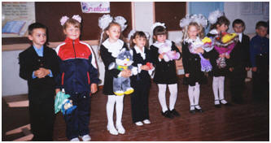
После длительных летних каникул первый день нового учебного года - это очень волнующий день. К нему родители вместе с детьми начинают готовиться чуть ли не за месяц: покупка учебных принадлежностей, школьной и спортивной формы. И вот оно это радостное утро. Мы идем в школу нарядные, с цветами. Все ученики выстроились возле парадного входа школы и с интересом разговаривают друг с другом, ведь некоторые не виделись целое лето. Но вот все замолкают. На крыльцо выходят директор Мандровской школы и приглашенные лица для того, чтобы поздравить учеников, учителей, а также родителей с этим знаменательным днем. Приятным моментом является вручение похвальных грамот учащимся, отлично окончившим предыдущий учебный год.
И наступает минута, когда все замирают, слушая впервые пришедших в школу. Это первоклассники с милыми наивными лицами начинают с перебоями рассказывать стихотворения. Для них звенит первый звонок и все отправляются в школу, в чистые, выкрашенные классы. Первый урок - Урок Мужества. Мы возлагаем цветы к мемориалу и памятникам наших соотечественников, сражавшихся за Родину и чтим их память. А затем начинаются обычные школьные дни, упорные занятия, чтобы узнать много нового и достойно окончить очередной учебный год.
Молчанова Екатерина, ученица 9 класса.

